Technická specifikace

Název akce: II/272, II/610 Benátky nad Jizerou - úprava křižovatky Na Burse

Místo realizace: křižovatka silnic č. II/272 a II/610 Benátky nad Jizerou, Mladá Boleslav

Staničení: II/272 km od 25,512 do 25,716 ul. Bratří Bendů / tř. Osvoboz. polit. vězňů
II/610 km od 25,450 do 25,634 ul. Pražská

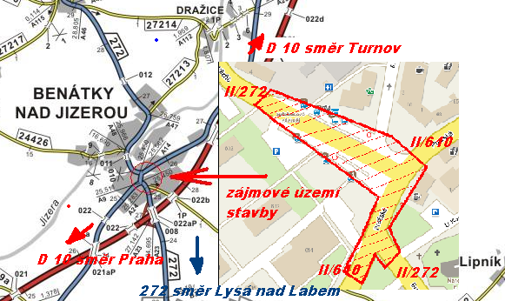

Popis současného stavu:
Jedná se o dvě v těsné blízkosti na sebe navazující úrovňové křižovatky silnic č. II/272 a II/610 s částečnou peáží obou silnic v průtahu městem Benátky nad Jizerou. Vlivem značného zatížení veškeré automobilové dopravy obou silnic, v době dopravních omezení blízké dálnice D10 sloužících i jako náhradní objízdná trasa, dochází k situacím, kdy se tyto bezprostředně za sebou situované křižovatky stávají kapacitně nevyhovující a s ohledem na přilehlé autobusové zastávky a s nimi spjaté přechody pro chodce, z hlediska BESIP i značně kolizní.
Navržená změna místní úpravy provozu na těchto páteřních komunikacích by měla přinést zklidnění dopravy, celkové zpřehlednění dopravní situace a zajištění větší bezpečnosti všech účastníků silničního provozu v dané lokalitě.

Základní popis akce:
Zadání stavebních prací na změnu místní úpravy provozu na pozemních komunikacích silnic č. II/272, II/610 a částečně i místních komunikací, na tyto vzájemně navazující vč. úpravy přístupových tras pro chodce.
Rozsah prací je specifikován v položkovém rozpočtu, který je nedílnou součástí přílohy.

Technologie opravy:
Předmětem zakázky je provedení stavebních prací souvisejících se změnou jedné z dotčených stykových křižovatek na křižovatku okružní. V rámci stavby bude odstraněn silniční dopravní ostrůvek, který bude nahrazen živičnou asfaltovou plochou včetně rekonstrukce silničního souvrství. Pro změnu dopravního režimu bude využito silničních betonových zábran (city bloky), přenosných PVC obrubníků, liniových dopravních prvků a umělohmotných baliset. V rámci komunikací dojde k odstranění starého vodorovného značení, které nahradí nové v provedení plast. Přístupové trasy pro pěší budou upraveny tak, aby navazovaly na nově řešené přechody pro chodce (vodorovné dopravní značení) přičemž povrchy bude tvořit zámková dlažba s prvky, jako jsou vodící linie pro nevidomé. Dále dojde k demontáži stávajícího veřejného osvětlení, které bude nahrazeno novým a to včetně výložníků a svítidel. Nedílnou součástí stavby je změna dopravního režimu tj. výměna, odstranění a umístění nového svislého dopravního značení. V neposlední řadě zajištění řádného DIO a vydání DIR (s ohledem na místní poměry se předpokládá s částečnou uzavírkou).
Veškeré provedené práce musí být provedeny dle platných norem ČSN a příslušných TP.

Záruční doba: 36 měsíců

Zdroj financování: vlastní zdroje

Platební podmínky (fakturace): po dokončení a předání díla
Cena díla bude zhotoviteli hrazena na základě dvou faktur dle podílu jednotlivých zadavatelů (KSÚS / Město Benátky nad Jizerou)

Fakturace bude probíhat pro jednotlivé zadavatele samostatně za její stavební část (odsouhlasené položky rozpočtu) a to ve výši:

Část 1 (podíl Města Benátky nad Jizerou) – 448.074,70,- Kč bez DPH
Kód položky:
113188 (45.156,00,-)
11352 (24.229,50,-)
11352B (13.702,20,-)
58261A (97.440,00,-)
743532R (7.500,00,-)
743Z33R (114.000,00,-)
917224 (61.047,00,-)
027113R (10.000,00,-)
02911 (46.000,00,-)
029113 (29.000,00,-)

Část 2 (podíl KSÚS) – 4.083.583,89,- Kč bez DPH
Ostatní položky rozpočtu

(Celková cena díla činí: 4.531.658,59,- Kč bez DPH)

Faktury budou vystaveny po kompletním dokončení veškerých stavebních prací a předání řádně vedených dokladů (stavební deník, certifikáty k použitým materiálům, požadované zkoušky, atesty atd.), výhradně na základě předávacího protokolu o převzetí dokončeného díla bez vad a nedodělků
Předpokládaná doba plnění: 2 měsíce
Přílohy: Položkový rozpočet s výkazem výměr

Kontakty KSÚS:
Vladimír Krejča, vedoucí provozu oblasti Mnichovo Hradiště, tel: 602 489 625
email: vladimir.krejca@ksus.cz
Jakub Honzák, provozní cestmistr, tel: 736 623 716, jakub.honzak@ksus.cz
Lenka Chmelová, vedoucí TSÚ oblasti Mnichovo Hradiště, tel:736 623 720
e-mail: lenka.chmelova@ksus.cz
Pavla Geisslerová, správní cestmistr, tel: 736 623 708 email: pavla.geisslerova@ksus.cz
Karel Sulek, silniční technik, tel.: 602 739 774, email: karel.sulek@ksus.cz
Tomáš Pecka, silniční technik, tel.: 736 623 713, email: tomas.pecka@ksus.cz

Kontakty Město Benátky nad Jizerou:
Miroslav Kochman, vedoucí správy a rozvoje města, tel: 739 469 014, email: kochman@benatky.cz
PhDr. Ing. Mgr. Karel Bendl, MBA, LL.M., starosta města, tel: 607 186 286, email: bendl@benatky.cz

Krajská správa a údržba silnic Středočeského kraje, příspěvková organizace, Zborovská 11, 150 21 Praha 5

Fotodokumentace

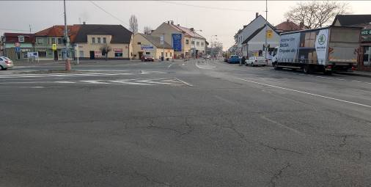
Křižovatka č.1, křížení silnic č. II/272 a II/610 – po změně dopravního režimu nově vznikne OK

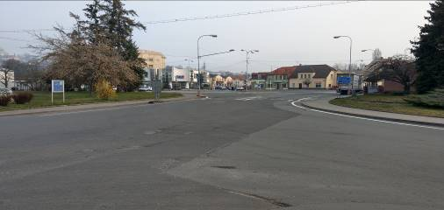
Křižovatka č.2, křížení silnic č. II/272 a II/610 – po změně dopravního režimu zachována jako styková

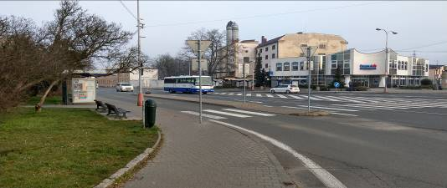
Úprava prostor autobusových zastávek silnice č. II/272

Zpracoval: Karel Sulek

